INDICAÇÃO Nº 2578/2017

Indica ao Poder Executivo Municipal a operação “tapa buraco”, à Rua Felício Fernandes Nogueira, no Residencial Furlan.

Excelentíssimo Senhor Prefeito Municipal,

Nos termos do Art. 108 do Regimento Interno desta Casa de Leis, dirijo-me a Vossa Excelência para solicitar operação tapa buraco no asfalto pela Rua Felício Fernandes Nogueira, em toda a sua extensão, no Residencial Furlan.

Justificativa:
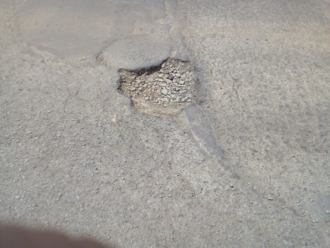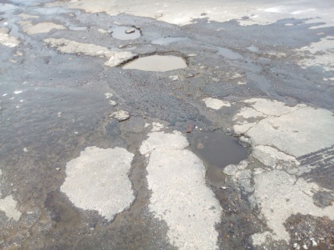

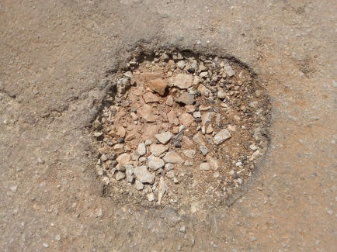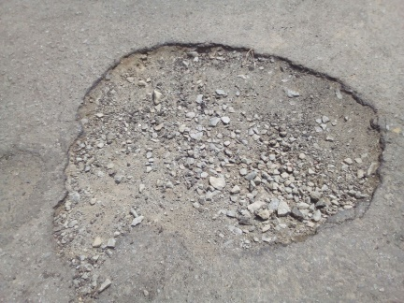
Fotos do local

Conforme relatos dos moradores locais e munícipes, em visita “in loco”, verificamos que pelo Residencial Furlan a Rua Felício Fernandes Nogueira, em toda a sua extensão, existem buracos na massa asfáltica, tornando a rua intransitável, necessitando de reparos urgentes.

Plenário “Dr. Tancredo Neves”, em 10 de Março de 2017.

Paulo Cesar Monaro

Paulo Monaro

-Vereador Líder Solidariedade-

